Électricité
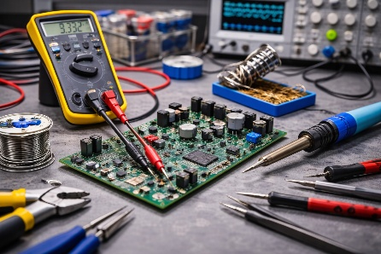
"Devenir spécialiste des systèmes électriques et de puissance."

Dans la filière « Électricité », vous apprendrez à concevoir et installer des systèmes électriques résidentiels et industriels.

Le Brevet Professionnel (BP) est un cycle de formation de 2 ans.
1. Conditions d'admission
- Après la classe de 5ème (EB7) ou 4ème (EB8).

2. Aptitudes & Qualités
Le cursus plonge l'élève au cœur du langage des machines.
🧠 Ce que vous allez acquérir
- Installation Électrique : Poser les conduits, câblage de tableaux électriques et raccordement d'appareillages.
- Lecture de Plans Simples : Savoir interpréter un schéma de montage pour réaliser une installation domestique.
- Maintenance Simple : Remplacer des éléments défectueux et tester les circuits afin d’assurer leur bon fonctionnement.
- Sécurité Avant Tout : Maîtrise des gestes de sécurité pour travailler sans danger et protéger les utilisateurs finaux.

3. Débouchés : Emplois ou Formation Spécialisée
💼 Option A : Insertion Professionnelle Immédiate
- Entreprises d'électricité générale
- Services de maintenance
- Artisan électricien
📚 Option B : Poursuite D'études
- Baccalauréat Technique (BT) : L’étudiant pourra poursuivre ses études dans l’une des spécialités suivantes : Administration & Bureautique, Comptabilité & Informatique, Décoration d’intérieur, Hôtellerie & Restauration, Mécanique voiture, Métiers de la maintenance, Électrotechnique, Technologie des Ordinateurs, Développement Informatique…

